Câu 29: [HH12.C1.5.BT.d] (THPT Phan Đăng Lưu - Huế - Lần I - 2017 - 2018) Xét khối tứ diện có cạnh , các cạnh còn lại đều bằng . Tìm để thể tích khối tứ diện đạt giá trị lớn nhất.
A. . B. . C. . D. .
Lời giải
Chọn C
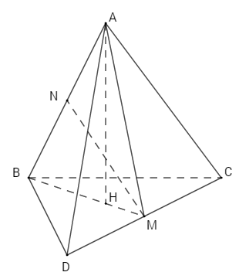
Gọi , lần lượt là trung điểm và ; là hình chiếu vuông góc của lên .
Ta có: .
Mà ; .
Do và là hai tam giác đều cạnh .
Tam giác vuông tại , có: .
Lại có:
.
.
Ta có: .
Suy ra lớn nhất bằng khi .

